Medlemsblad
Våren - Hösten
2024



Hej, alla medlemmar i vår fina förening.
Nu har äntligen våren kommit och med den sol och värme.

Vid årsmötet den 15 februari avslutades verksamhetsåret 2023 och nya ledamöter valdes in i styrelsen med uppgift att leda vår förening vidare.

Ordf (nyval) Anders Sjögren
V ordf, studieorg (nyval) Anita Bryniel
Sekr Lars Sernham
Kassör (nyval) Gunnel Persson
Ledamot Ingrid Larsson
Ledamot Ulla Haraldsson
Ledamot Anna Nordström
Suppleant (nyval) Maria Kjellberg

Föreningen har ett ständigt behov av nya duktiga personer till styrelsearbetet och om du eller någon du känner är intresserad av att delta i detta trevliga arbete kontakta valberedningen.

Valberedning:
Sammankallande Birgit Karlsson, tel 072 246 04 84
Gertrud Albinell, tel 070 454 71 51
Lotta Wickström,tel 076 167 31 84

Samordning av e-postadresser sker genom förbundet och vi har fått en ny adress som är: lundabygden@reumatiker.se.
Vi kommer att behålla den gamla adressen under en övergångsperiod så att ni och vi hinner vänja oss vid den nya.

Övriga uppgifter är oförändrade:
Reumatikerföreningen i Lundabygden
Org nr: 845000-9413
Adress: Skiffervägen 20, 224 78 Lund.
Telefon: 046-12 31 70
E-post: lundabygden@reumatiker.se

Hemsida: lundabygden.reumatiker.se
Bankgiro: 860-4399
Swish: 1235360433

Vi har förstått att föreningens satsning på aktiviteter förra året blev mycket uppskattat av våra medlemmar och vi fortsätter på den inslagna vägen med vårfest den 16 maj kl 18 – 21 på Skiffervägen 20 i Lund.
Då kommer Bo Göran Svensson och hjälper oss att skratta och prata.
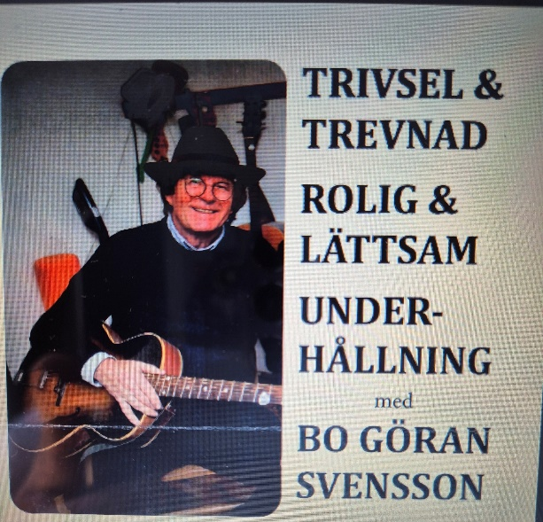
Tre timmars underhållning och vi äter korv m bröd till reapriset 100 kr för medlem. Du som inte är medlem betalar 150 kr.
Vi har datorn igång så du kan skriva in dig som medlem direkt och spara 50-lappen. Betalning av medlemsavgiften sker med drygt en tjuga i månaden över autogiro.
Anmäl dig senast den 30 april på telefon 046-12 31 70 eller
e-post: lundabygden@reumatiker.se

OBS! Vi har begränsning av hur många vi får vara i lokalen – därför gäller först till kvarn. Anmälan är bindande.
Betalning med swish: 1235360433 eller kontant
Det är vår målsättning att alla våra medlemmar skall ha råd att delta i våra aktiviteter därför är priset extra lågt!

Medlemsmöte torsdagen den 19/9.
OBS! Mötet börjar kl 15.00 och slutar kl 18.00
Maria Nylander från Reumatikerförbundet kommer för att föreläsa om de olika reumatiska sjukdomarna. Maria arbetar även på Reuma Direkt.
Serveras kaffe med kaka till en kostnad av 40 kr för medlem och 50 kr för icke medlem.
Anmäl dig senast den 1 september på telefon: 046-12 31 70
eller e-post: lundabygden@reumatiker.se
OBS! Vi har begränsning av hur många vi får vara i lokalen – därför gäller först till kvarn. Anmälan är bindande.
Betalning med swish: 1235360433 eller kontant.

JULBORD
Traditionsenligt kommer vi fortsätta med vårt julbord med underhållning och lotteri torsdagen den 12 december.
Vi kommer skicka ut mer information om detta under hösten.
Hjärtligt välkomna

Glöm inte våra cirklar. Alla är hjärtligt välkomna och ta kontakt med våra cirkelledare för detaljerad information om tid och plats.
Vattengymnastik, Yoga och Paraffinbad (tre cirklar m samma ledare)
Ledare: Anna Grahm Timane, tel 076 226 32 60
e-post: a.g.timane@gmail.com

Canasta
Ledare: Birgit Karlsson, tel 072 246 04 84,
Gertrud Albinell, tel 070 454 71 51

Kortgrupp
Ledare: Anita Bryniel, tel 070 362 01 00
@e-post: anita.bryniel@reumatiker.se

Bokcirkel
Ledare: Britt-Marie Larsson, tel 070 274 06 26
@e-post: bml.lund@telia.com

Kansliet
Kontakta oss gärna om du behöver hjälp eller mer information. Vårt kansli är bemannat jämna veckor torsdag kl 10 – 12
Ojämna veckor tisdag kl. 10 – 12. Men du kan alltid använda vår telefonsvarare tel 046-12 31 70 eller vår e-post;
lundabygden@reumatiker.se
reumatikerforen.lundabygdens@telia.com

När du ringer till oss och du pratar in på telefonsvararen: tänk på att tala högt och tydligt!
För övrigt hänvisar vi till aktuell information som alltid finns på vår hemsida:
lundabygden.reumatiker.se

Har du frågor som du vill att vi skall behandla i styrelsen – kontakta oss så skall vi se till att dina synpunkter eller önskemål noteras till kommande styrelsemöte.

Styrelsen önskar dig en riktigt fin vår och sommar.


